E2 – Epreuve Technologique
BACCALAUREAT PROFESSIONNEL
Optique Lunetterie

ÉTUDE ET SUIVI DE DOSSIER

DOSSIER RESSOURCES

Ce dossier comprend :

Thème | Page
Page de garde | 1 / 4
DOCUMENT RESSOURCE 1 : Dossier client du 02/02/2015 | 2 / 4
DOCUMENT RESSOURCE 2 : Prescription du client du 02/02/2015 | 2 / 4
DOCUMENT RESSOURCE 3 : Fiche technique verre EXCEPTIO STYLIS CONVEXE | 3 / 4
DOCUMENT RESSOURCE 4 : Fiche technique verre OMEGA EXCEPTIO | 4 / 4

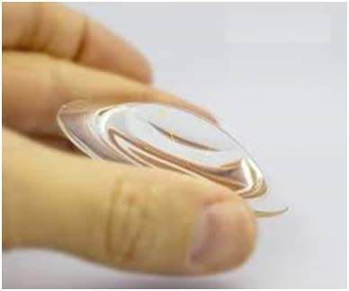

CODE EPREUVE : 1706-OL-T2 |  | EXAMEN : BACCALAUREAT PROFESSIONNEL | SPECIALITE :  Optique-Lunetterie
SESSION 2017 | DOSSIER RESSOURCES | EPREUVE : E2 – Epreuve technologique  ÉTUDE ET SUIVI DE DOSSIER |  | Calculatrice autorisée
Durée : 3 h 00 |  | Coefficient : 3 |  | Page : 1 / 4

Dossier du 02/02/ 2015

DOCUMENT RESSOURCE 2

NOM :LE QUESNOY Prénom : Catherine Date de naissance : 10/08/1982
Profession : infirmière
Adresse : 5 rue des sorbiers France Téléphone : 06.12.22.07.55
Date : 02/02/2015 Prescripteur : Dteur FOREST Date de l’ordonnance : 02/02/2015
PRESCRITION | VL. OD : +10,00 VP  VL. OG : +10,00 VP
PRISES DE MESURES | Ecarts pupillaires VL |  | Ecarts pupillaires VP |  | Hauteurs
 | OD | 30 | OD |  | OD | 20
 | OG | 28 | OG |  | OG | 20
MONTURE | Marque /fabricant | Modèle | Coloris | Branche | Taille
 | OXIBIS | osiris | 05 | 145 | 48 ◻ 17
VERRES | Nom commercial |  | Indice | Traitements |  | Diamètre
 | EXCEPTIO STYLIS CONVEXE |  | 1.66 | Crizal forte UV |  | 60
 | OPTIONS | Précalibrage

DOCUMENT RESSOURCE 2
Docteur FOREST Bastien
Ophtalmologiste 6 place de la Bastille 62600 BERCK
Tél : 03.21.54.66.26
ADELI 62.18.0133.1
Berck, le 02/02/2015
Madame LE QUESNOY Catherine

ORDONNANCE DE LUNETTES

Une paire de lunettes avec monture :

Œil droit :
Vision de loin : +10,00 δ

Œil gauche :
Vision de loin : +10,00 δ

